Ny X20 generation til fremtidens automatisering
B&R introducerer nye controllere med OPC UA over TSN og Intel processorer
B&R er blandt de første producenter, der introducerede controllere med OPC UA over TSN kommunikationsteknologi og Intel Apollo Lake I processorer. De nye X20-controllere er kendetegnet ved markant højere ydelseevne, ekstra RAM og integreret onboard flashhukommelse.

Den nye controller-generation understøtter OPC UA over TSN og kan bruges som feltniveau-master i tilsvarende netværker. Den giver betydeligt mere processor kraft end tidligere X20 generationer med det samme kompakte design. Controllerne er udstyret med højhastigheds Intel Apollo Lake I processorer og giver cyklustider helt ned til 100 µs. De tilbyder også en stor L2-cache, en hurtigere flydende point enhed (FPU) og hurtigere RAM-adgang til optimal kommando ekspedition.
Integreret flashhukommelse
Den nye generation X20 controller har integreret flashhukommelse. Hvilket gør det muligt at betjene dem uden CompactFlash-kort. I det tilfælde erstatter det integrerede flashdrev funktionaliteten fra CompactFlash-kortet.
Ekstreme pladsbesparelser
Som med alle X20 controllere kan der tilsluttes op til 250 I/O-moduler direkte til controllerne og opsætningen er uden problemer. Hele systemet sparer meget plads i kontrolskabet. Selv med det kompakte design har controlleren en indbygget strømforsyning til sig selv og de tilsluttede I/O-moduler. POWERLINK, TSN aktiveret standard Ethernet, CAN, RS232 og USB kan fås som integrerede interfaces. Yderligere interfaces kan tilføjes via interface-moduler.

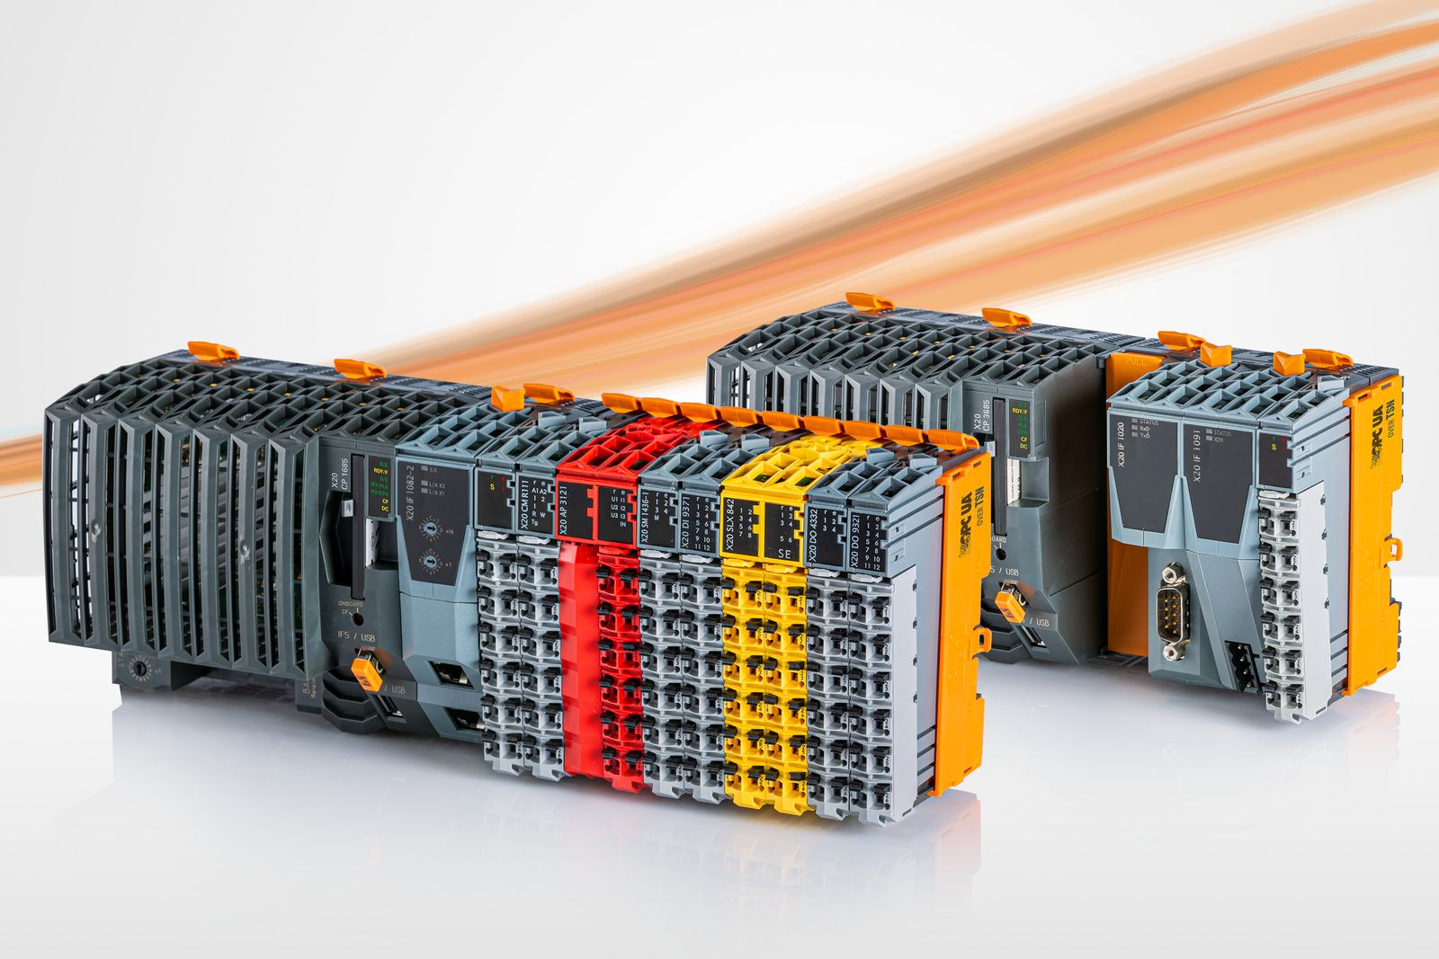
B&R er blandt de første producenter, der introducerede controllere med OPC UA over TSN kommunikationsteknologi og Intel Apollo Lake I processorer.

Om B&R Industrial Automation i Danmark
B&R i Danmark er et datterselskab af B&R Industrial Automation, som er en innovativ automationsvirksomhed med hovedkontor i Østrig og kontorer i hele verden. Den 6. juli 2017 blev B&R en selvstændig forretningsenhed i ABB Group. Som global markedsleder i industriel automatisering kombinerer B&R den nyeste teknologi med avanceret ingeniørarbejde for at forsyne kunder i stort set alle brancher med de mest optimale løsninger inden for automation og proceskontrol. Firmaets styrings- og drevløsninger samt industri PC’er og visualiseringssystemer sætter nye standarder inden for industriel automation. Med Industrial IoT kommunikationsstandarder som OPC UA, POWERLINK og openSAFETY såvel som den effektive software platform Automation Studio, skubber B&R konstant grænserne for hvad der er muligt inden for automatisering. Den nyskabende ånd og en klar forpligtelse af skabe simple processer sikrer B&R til at være på forkant med industriel automatisering og overstige kundernes forventninger.
Ved genoptryk af denne pressemeddelelse, venligst send en kopi til:
B&R Industrial Automation A/S
Marketingafdeling
Rolundvej 17-19
5260 Odense S
office.dk@br-automation.com

